TES lundi 22 septembre 2008

Devoir surveillé n°1

Exercice 1 (5 points)
Dans chaque cas déterminer la dérivée f ’de f.
a. b. f(x) = c.
d. e. f.

Exercice 2 (5 points)
On considère une fonction définie et dérivable sur ℝ. Sa représentation graphique est la courbe C ci-dessous. Elle passe par le point A (6 ; 2), et la tangente en A à C est la droite  qui passe par le point B(8 ; –1).
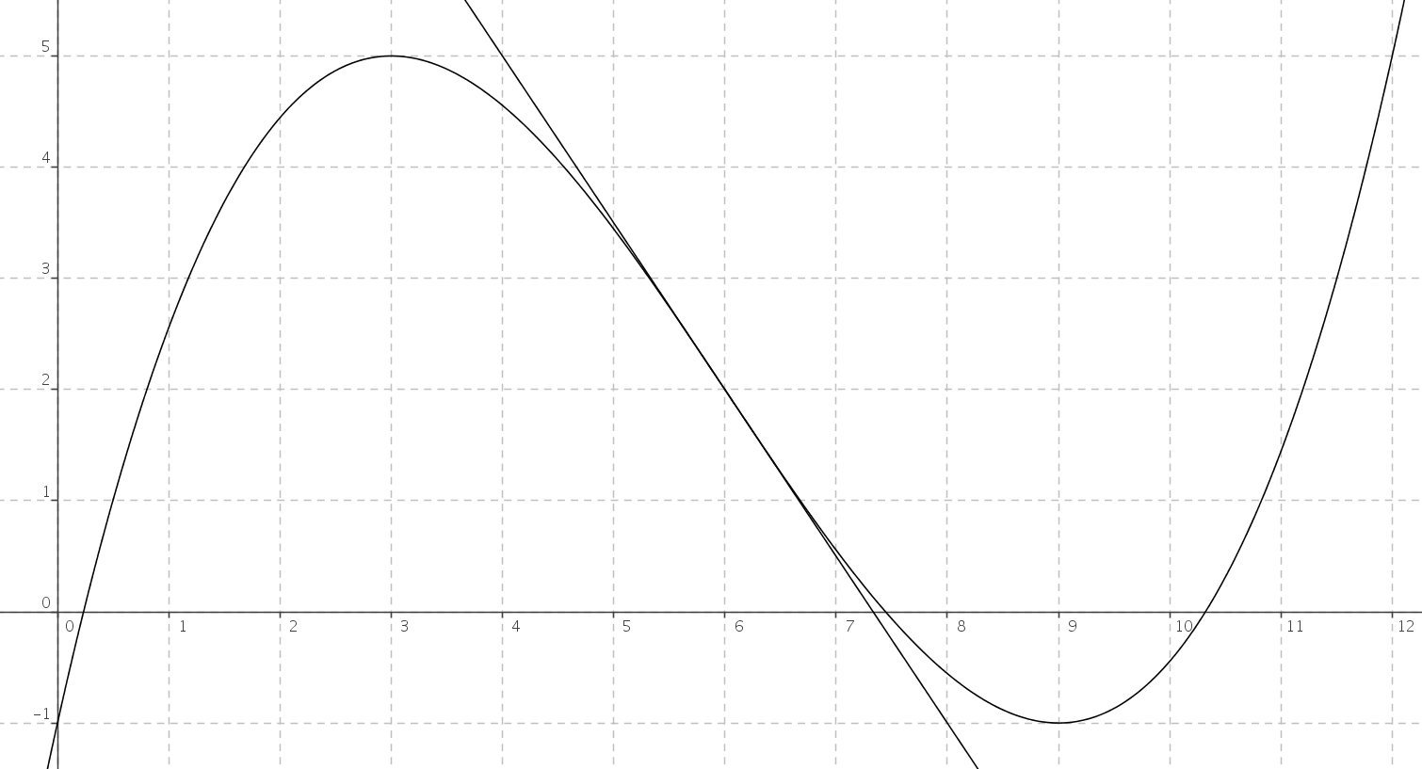
- Par lecture graphique :
  - Dresser le tableau de variations de f, indiquer le signe desur ℝ,
  - Donner le nombre de solutions de l’équation.
  - Donner l’ensemble des réels tels que
- Que valentetÉcrire une équation de .

Exercice 3 (6 points)
Soit f la fonction définie par.
On note C la courbe représentative de f dans un repère orthonormal.
- Déterminer le domaine de définition de f.
- Déterminer trois réels a, b et c tels que pour tout réel x différent de 1, .
- Calculeret.
Donner une interprétation graphique du résultat.
- On note  la droite d’équation.
Étudier la position relative de C et de .
- Détermineret. Donner une interprétation graphique du résultat.

Exercice 4 (4 points)
Dans une usine on fabrique des appareils de projection.
Le coût total de fabrication de q appareils est donné par :pour.C(q) est exprimé en euros.
- Quels sont les coûts fixes, c’est à dire les coûts lorsqu’aucun appareil n’est fabriqué.
- Déterminer la quantité à partir de laquelle le coût total est supérieur ou égal à 4700 €.
- On suppose que chaque appareil est vendu au prix de 19 €.
Exprimer, en fonction de q, la fonction recette R et la fonction bénéfice B.
- Quelles sont les quantités à produire et à vendre pour que cette usine réalise un bénéfice.
- Y-a-t-il une quantité à produire pour que ce bénéfice soit maximum ? si oui laquelle et quel est alors le bénéfice. Justifier la réponse.

Devoir maison n°1 pour le 29 septembre :
Exercices n°116 p : 32 et n°129 p : 35

